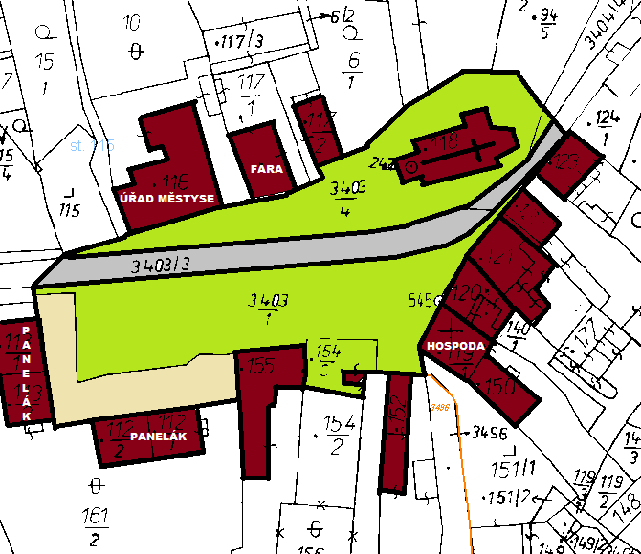 | obecní pozemky  budovy  Správa a údržba silnic  Státní pozemkový úřad
Vážení spoluobčané,
městys Nepomyšl chce upravit a oživit střed naší obce – náves, plochu před paneláky a okolí kostela.
Vy jste těmi, kdo tu žijí, a proto chceme dát prostor především Vašim přáním a nápadům, Vaší fantazii.
Na přiloženém plánku je řešené území vymezené zelenými (obecními) a béžovými (státními) plochami. Jedinou komunikací, kterou jsme Vám do plánku zakreslili, je páteřní komunikace procházející Nepomyšlí, se kterou „nelze hnout“. Vše ostatní lze změnit, posunout, předělat.
Nenechte se tedy svázat tím, kde je dnes trávník, kde stromy, kde asfalt, kde garáže, kde pomník a zamyslete se nad tím, jak jinak by náves mohla vypadat. Nebraňte se zeleni, vodním prvkům, odpočinkovým zónám. Je to zkrátka jen a jen na Vás.
Své návrhy vhazujte do schránek označených nápisem „ŽIVÁ NÁVES“, které najdete v termínu od 22.3.2016 v obchodě COOP, v obchodě u paní Zd. Schiefedeckerové, na poště Partner a na úřadu městyse, a to do 31. 5. 2016. Pracujete-li raději s počítačem, můžeme Vám plánek zaslat e-mailem. Najdete jej také na www.nepomysl.snadno.eu.
Josef Lněníček (starosta)

